201844050_박승민 6주차 과제

1.웹서버 구축(가상 호스트 설정 포함)

httpt.conf설정

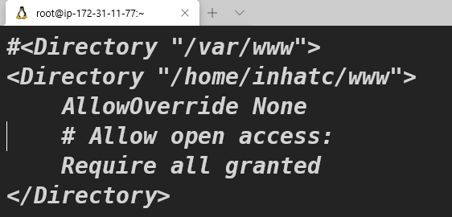

가상 호스트(httpd-vhost.conf)

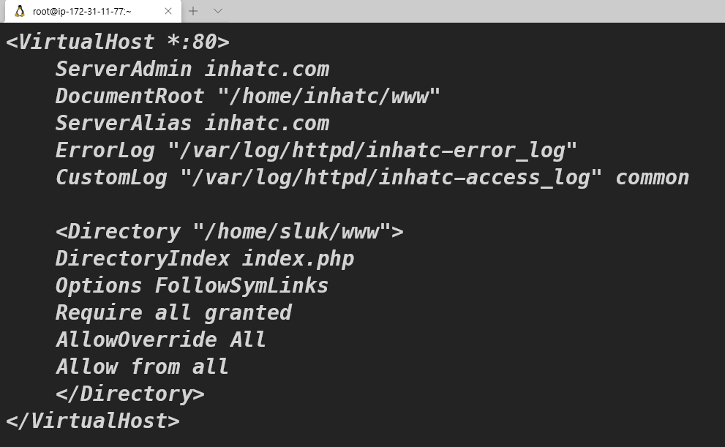

2.개발환경구축

C

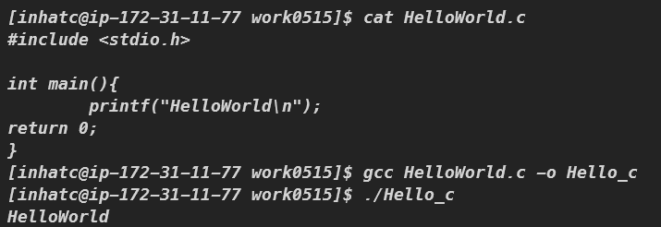

C++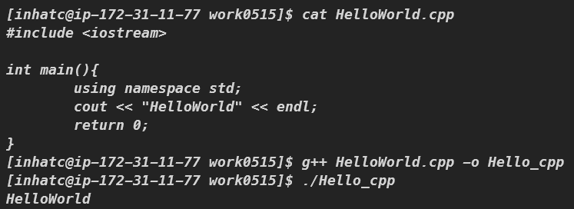Java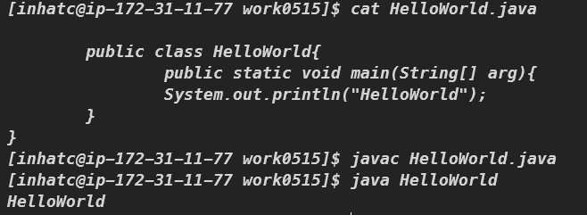

3.현재 개인서버 정보 전달

퍼블릭 IPv4 주소 : 13.124.39.113

퍼블릭 IPv4 DNS : ec2-13-124-39-113.ap-northeast-2.compute.amazonaws.com